

Architecture et conception du logiciel

Application de téléphonie IP

1.0

Falimanana Razafindrabe

Johan Yémanlin Sintondji

Joël Villeneuve

29 octobre 2019

# Historique des révisions

|  |  |  |  |
| --- | --- | --- | --- |
| **Date** | **Version** | **Description** | **Auteur** |
| 19/11/2019 | 1.3 |  | Soratech |

# Définitions

|  |  |
| --- | --- |
| Terme | Définition |
|  |  |

# Abréviations/acronymes

|  |  |
| --- | --- |
| Abré./Acro. | Définition |
|  |  |

# Table des matières

Historique des révisions 2

Définitions 2

Abréviations/acronymes 2

Table des matières 3

1. Introduction 4

1.1. Objectifs 4

1.2. Portée 4

1.3. Références 4

2. Parties prenantes de la conception et leur préoccupations 5

3. Architecture logicielle 6

3.1. Vue d’ensemble de l’architecture logicielle 6

3.2. Vue d’architecture 1 6

3.2.1. Vue d’ensemble 6

3.2.2. Contraintes de conception qui s’applique à cette vue 6

3.2.3. Exigences et préoccupations de conception 6

3.2.4. Description des éléments de la vue et leurs interfaces 6

3.2.5. Raisonnement 6

3.2.6. Autres vues pertinentes 6

3.3. Vue d’architecture 2 6

4. Conception détaillée 7

4.1. Vue d’ensemble de la conception détaillée 7

4.2. Conception détaillé de l’élément 1 7

4.2.1. Vue structurelle 7

4.2.2. Vue comportementale 7

4.2.3. Autres vues pertinentes 7

4.3. Conception détaillé de l’élément 2 7

4.4. Informations de conception détaillée qui sont pertinentes pour plusieurs vues 7

# Introduction

## Objectifs

Le but du présent document est de fournir une description de la conception et de l’architecture logicielle en se basant sur les exigences fournies dans le document des spécifications du logiciel. Afin d’illustrer ces interactions, ce document contient la conception détaillée des éléments du logiciel ainsi que différentes vues représentant l’architecture logicielle.

## Portée

*[Indiquez si le produit est un système adjacent, un sous-système ou est la mise à jour d’un produit existant. Présentez les systèmes et les logiciels avec lesquels le produit interagit. Aussi, présentez ce dont il ne fait pas parti]*

Le logiciel présenté est une application de téléphonie, c’est-à-dire un logiciel qui sert d’interface client (pour ordinateur) qui a pour but d’interagir avec un serveur de téléphonie IP afin que celui-ci puisse le faire entrer en communication avec un autre client.

## Références

*[Énumérez les documents utilisés pour rédiger le plan. Ex : énoncé des travaux, normes ISO, standards de programmation, …]*

# Parties prenantes de la conception et leurs préoccupations

Les acteurs touchés par le projet sont divisés en quatre groupes. Il y a l’équipe de Soratech, Jean-Luc Cyr, responsable de la compagnie ACME Inc., les employés et les clients de la compagnie.

3.1 SoraTech

L’équipe SoraTech a été choisi suite à sa soumission à l’appel d’offre #12345 par la compagnie ACME afin d’établir le serveur de communication. Le rôle de cet acteur est de livrer le serveur en question selon les temps imparti par son le responsable d’ACME. De plus, il a comme mandat d’assurer un suivi afin que le réseau soit bien apprivoisé par les différents employés de la compagnie. Le responsable du service client a été établi lors du plan de projet comme étant Johan Sintondji.

3.2 Le responsable de la compagnie ACME Inc.

Le responsable Jean-Luc Cyr, a comme mandat envers le projet d’effectuer des demandes claires aux promoteurs du projet. Il se doit de répondre aux questions de l’équipe SoraTech comme il le peut afin de s’assure que tout le monde est sur la même longueurs d’onde.

3.3 Les employés d’ACME

Ceux-ci seront les acteurs qui utiliseront le réseau suite à son installation. Ils ont comme rôle de s’assurer avec l’équipe de SoraTech qu’ils ont bien compris comment fonctionne le logiciel mis en place et de poser toute question si ce n’est pas clair.

3.4 Les clients d’ACME

Ceux-ci utiliseront le réseau afin de communiquer avec les employés d’ACME. Ils ont comme rôle d’avertir les employés de la compagnie s’il y a un problème quelconque de communication lors de l’utilisation du nouveau réseau.

# Architecture logicielle

## Vue d’ensemble de l’architecture logicielle

## Vue d’architecture 1

### Vue d’ensemble

### Contraintes de conception qui s’applique à cette vue

### Exigences et préoccupations de conception

### Description des éléments de la vue et leurs interfaces

### Raisonnement

### Autres vues pertinentes

## Vue d’architecture 2

# Conception détaillée

## 4.1. Vue d’ensemble de la conception détaillée

L’architecture logicielle du système est composée du serveur VoIP FreeSWITCH. Celui-ci communiquera avec une application de téléphonie virtuelle. En effet, l’utilisateur entrera le numéro de téléphone à rejoindre via son softphone, celui-ci enverra la demande de communication au serveur FreeSWITCH. Après la réception de la demande, le serveur créera un port de communication afin de connecter le téléphone qui a été demandé. Il enverra donc une demande de connexion à celui-ci via son identifiant IP. Ensuite, ce dernier recevra l’appel et s’il l’accepte, le port sera maintenu jusqu’attend que l’un des deux usagers décide de raccrocher. Enfin, lorsque l’appel sera terminé, le port sera fermé et le serveur sera en attente d’une prochaine demande. Le diagramme ci- dessous montre en l’architecture générale du système.

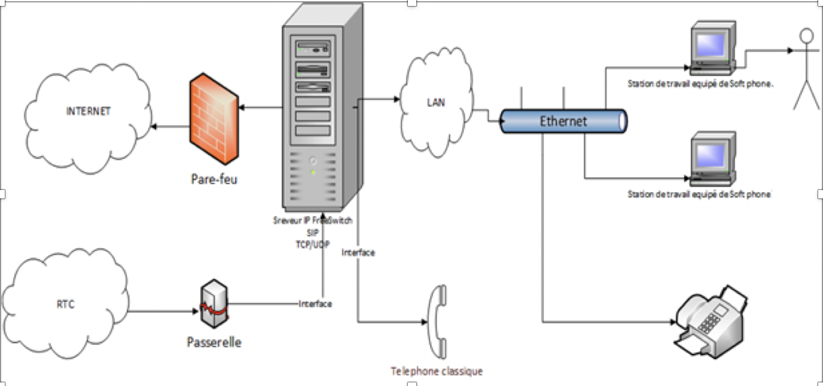

*Figure 7 - Modèle du serveur IP [3]*

4.2. Conception détaillé de FreeSWITCH

### 4.2.2. Vue comportementale

L’architecture logicielle du système est composée du serveur VoIP FreeSWITCH. Celui-ci communiquera avec une application de téléphonie virtuelle. En effet, l’utilisateur entrera le numéro de téléphone à rejoindre via son softphone, celui-ci enverra la demande de communication au serveur FreeSWITCH. Après la réception de la demande, le serveur créera un port de communication afin de connecter le téléphone qui a été demandé. Il enverra donc une demande de connexion à celui-ci via son identifiant IP. Ensuite, ce dernier recevra l’appel et s’il l’accepte, le port sera maintenu jusqu’attend que l’un des deux usagers décide de raccrocher. Enfin, lorsque l’appel sera terminé, le port sera fermé et le serveur sera en attente d’une prochaine demande. Le diagramme ci- dessous montre en l’architecture générale du système.

### 4.2.3. Autres vues pertinentes

**Vue algorithmique :**

Après le démarrage, le système attend un événement soit un appel ou une réception d’appel. Si un événement survient, selon la décision de l’utilisateur, alors la communication sera établie ou non. Si l’appel est refusé ou il n’y a pas de réponses alors la communication ne sera pas établie. Le diagramme qui suit illustre bien les possibilités existantes :   
  
  
  
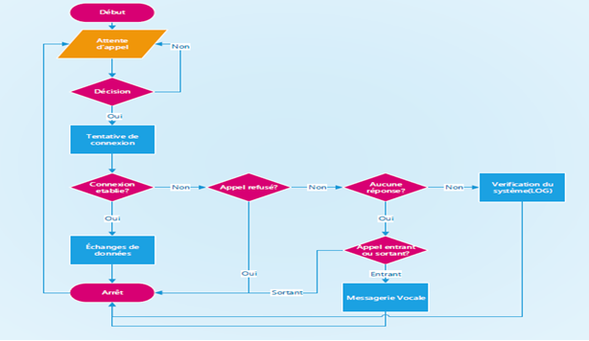

*Figure 8 - Vue algoritmique du système*

## 4.3. Conception détaillé du softphone

Après l’installation du serveur nous avons configuré notre softphone. La configuration de notre softphone se fait via un écran qui se présente juste après son installation. Il est alors question de configurer le compte SIP de l’utilisateur. Cette configuration se fait via cette interface ci-dessous :

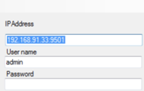

*Figure 9 - Configuration SIP*

Comme on peut le voir il y a 3 cases importantes :

-User Name : Ici il faut mettre le nom du compte qui a été configuré sur notre serveur (Freeswitch).

-Password: il faut spécifier le mot de passe associé au nom d’utilisateur existant sur le serveur.

-IP Address : Le nom du domaine est primordial car c’est ce dernier qui identifie le point de connexion entre les clients.

## 4.4. Informations de conception détaillée qui sont pertinentes pour plusieurs vues